# 使用正视图+俯视图联合判定人体轮廓测试报告

## Changelog

|  |  |  |  |
| --- | --- | --- | --- |
| 版本号 | 变更人 | 变更说明 | 变更时间 |
| V1.0 | 张琛 | 初稿 | 2015/06/07 |

目录

使用正视图+俯视图联合判定人体轮廓测试报告 1

Changelog 1

一． 测试目的 1

二． 实现流程 1

2.1. 正视图人体轮廓粗选 1

2.2. 俯视图人体轮廓粗选 2

2.3. 两种轮廓求交 3

三． 测试结果 3

四． 结果分析 6

## 测试目的

本文实现了使用正视图+俯视图联合判定人体轮廓，多人骨骼提取的算法，对实现流程中的各个步骤进行测试，演示正确&错误的结果，并总结当前算法存在的问题。

## 实现流程



### 正视图人体轮廓粗选

算法流程简述如下：

1. 深度图灰度化，Canny 算子边缘检测，得到含人体上半身边缘 edge_up；

2. 使用核 {1,1,1,1,1, -1, -1, -1, -1, -1}’ 对深度图做2D卷积，分离地板，得到含人体脚部边缘 edge_ft；

3. 含人体全身的边缘图 edge_whole = edge_up + edge_ft；

4. 对edge_whole做距离变换得到 dist_map, 对dist_map二值化得到黑白二值图bwImg；

5. 对bwImg提取轮廓，计算包围盒 bbox，并粗选人体轮廓，判断规则为：

①. bbox 长宽比 (>1.5)；

②. bbox 高度 (>80px)；

③. bbox物理尺度高度 (>1000mm)； 此处假定 320*240分辨率对应焦距fx=fy=300；

④. bbox 下沿不能高于半屏，因为人脚部位置较低；

部分示意代码如下：

|  |
| --- |
| Rect boundRect = boundingRect(contours[i]);  Size bsz = boundRect.size();  //测试过滤条件： 1. bbox 长宽比； 2. bbox 高度；  //3. bbox物理尺度高度； 4. bbox 下沿不能高于半屏，因为人脚部位置较低  if(bsz.height*1./bsz.width > 1.5 && bsz.height > 80  && dep_mc * bsz.height > XTION_FOCAL_XY * 1000 && boundRect.br().y > dmat.rows / 2)  {  //OK，粗选为人体轮廓  } |

### 俯视图人体轮廓粗选

算法流程简述如下：

1. 深度图灰度化，并且h/2高度以下填充零值，以排除地面深度值干扰；

2. 转化为俯视图 tdview；

3. 对tdview形态学膨胀，轮廓提取，计算包围盒bbox，粗选人体轮廓，规则为：

①. Z方向厚度判定 >3px(3*10000mm/256=117mm), <26(26*10000mm/256=1016mm)；

②. X方向宽度判定 (200mm~2000mm)

### 两种轮廓求交

算法流程简述如下：

1. 对2.1节得到的正视图轮廓mask，计算包围盒 bbox，计算区域内深度值值域 (dmin, dmax)，得到对应X-Z平面（俯视图）包围盒bbox_dtrans_cont_to_tdview；

2. 对每个bbox_dtrans_cont_to_tdview，与2.2节俯视图得到的bbox矩形求交，如果存在交集，则认为此包围盒确实为人体轮廓；

## 测试结果

测试使用离线数据：

|  |  |
| --- | --- |
| 序号 | 文件名 |
| 1 | sgf_zc_w_feet-372-591.oni (主要单人) |
| 2 | sgf_zc_w_feet-650-776.oni (双人) |

数据1第85帧运行过程及结果如图1所示，a)~d)为正视图轮廓粗选结果，d)中人体轮廓包围盒用白色**粗线**标注；e)~f)为俯视图轮廓粗选结果，f)中人体轮廓包围盒用白色**粗线**标注；g)为d), f)轮廓求交结果，白色矩形为正视图轮廓，灰色矩形为俯视图轮廓。

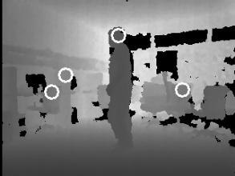 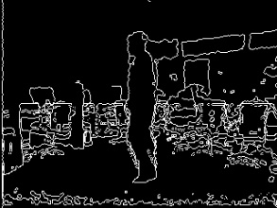 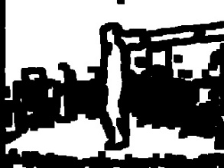 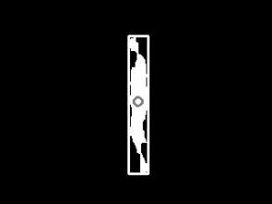

a) b) c) d)

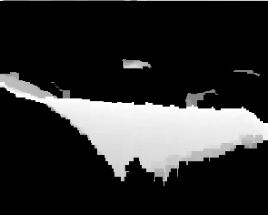 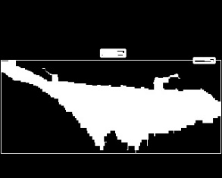 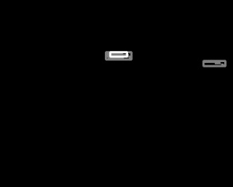

e) f) g)

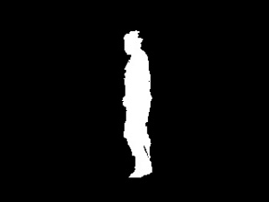 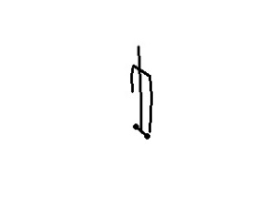

h) i)

图 1 数据1第85帧运行过程及结果

数据1第195帧运行过程及结果如图2所示

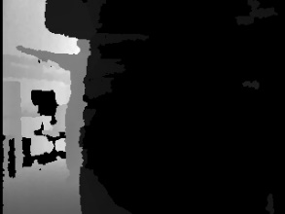 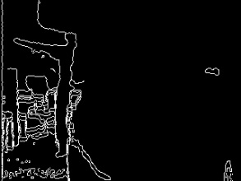 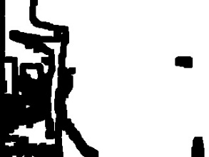 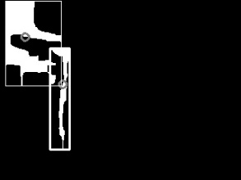

a) b) c) d)

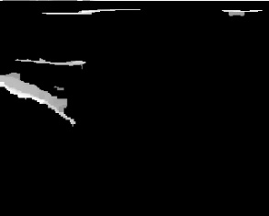 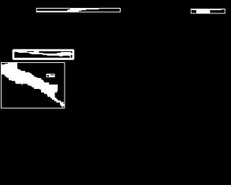 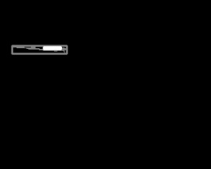

e) f) g)

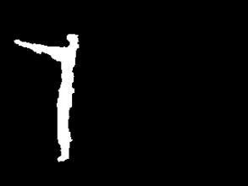 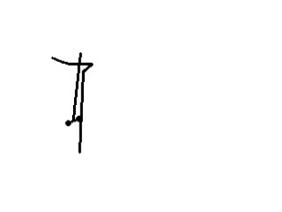

h) i)

图 2 数据1第195帧运行过程及结果

数据2第103帧运行过程及结果如图3所示

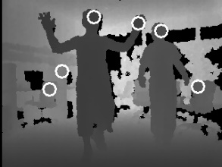 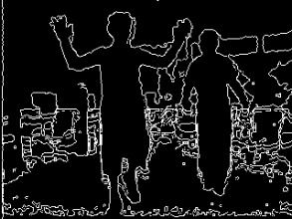 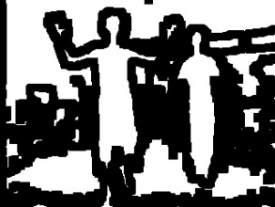 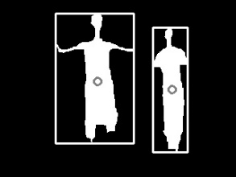

a) b) c) d)

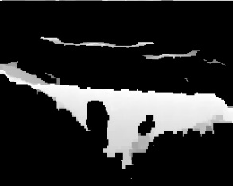 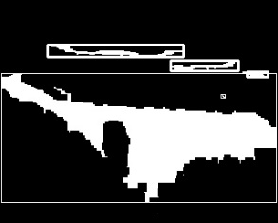 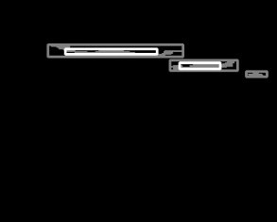

e) f) g)

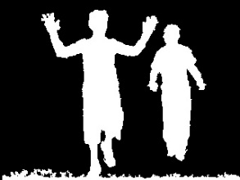 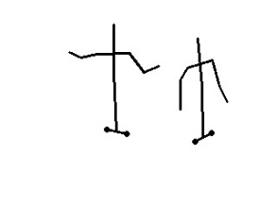

h) i)

图 3 数据2第103帧运行过程及结果

数据2第122帧运行过程及结果如图4所示

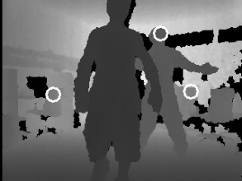 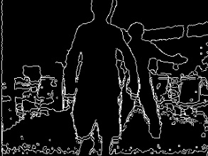 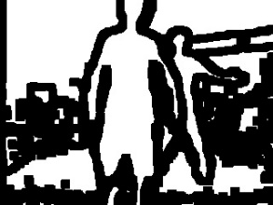 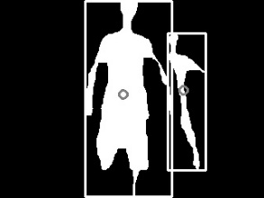

a) b) c) d)

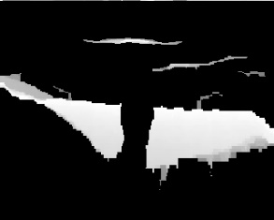 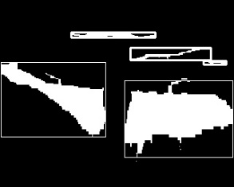 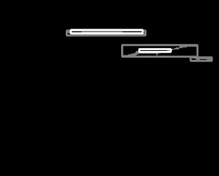

e) f) g)

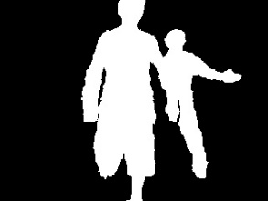 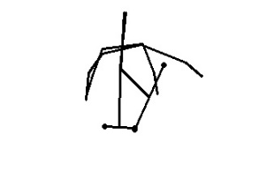

h) i)

图 4 数据2第122帧运行过程及结果

## 结果分析

1. 使用正视图+俯视图联合判定人体轮廓，在人与人之间不存在遮挡、遮挡较少时，能够准确提取多人轮廓；

2. 目前skeleton算法实现在人体正面朝向镜头、完全无遮挡时准确度较高，在人体侧面朝向镜头以及存在部分遮挡时，准确度较低。